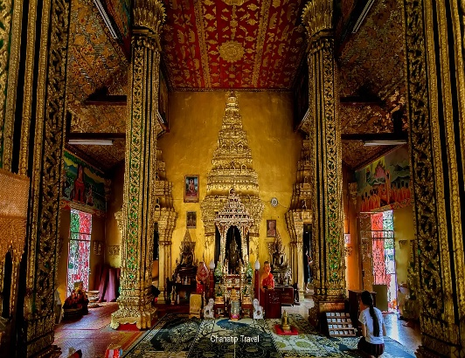
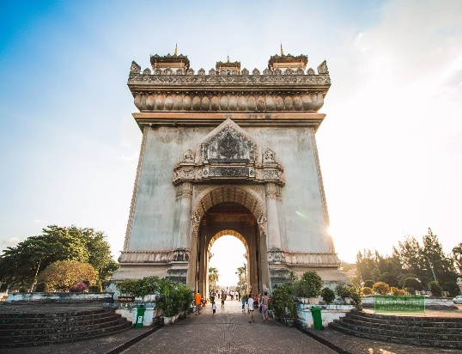
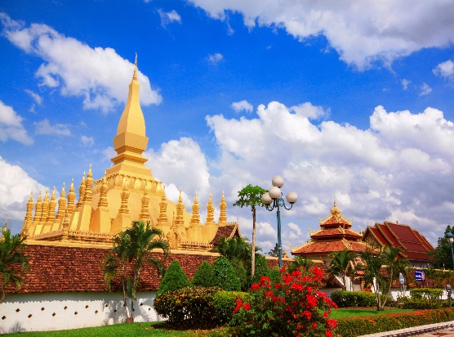

เวียงจันทน์-หลวงพระบาง
3 วัน 2 คืน

รายละเอียดของการเดินทาง

วันที่แรกของการเดินทาง จุดนัดพบ-นครหลวงเวียงจันทน์-หลวงพระบาง

08.00 น. คณะพร้อมกันที่ ณ จุดนัดพบ จากนั้นทำพิธีการต่างๆใน ด่านไทย หลังจากผ่านพิธีการตรวจคนออกเมืองจากนั้นเดินทางข้ามไป สปป ลาว จากนั้นทำพิธีการต่างๆใน ด่านลาว ผ่านพิธีการตรวจคนเข้าเมืองหลังจากคณะดำเนินเอกสารเสร็จเรียบร้อย มีไกด์ท้องถิ่นและคอยต้อนรับออกเดินทางสู่ นครหลวงเวียงจันทน์
10.00 น. เดินทางถึง นครหลวงเวียงจันทน์ นำท่านเข้านมัสการ วัดสีเมือง วัดที่คนลาวเคารพนับถือ และเป็นสถานที่ศักดิ์สิทธิ์คู่บ้านคู่เมืองของเวียงจันทน์แนะนำให้ท่านขอโชคขอลาภขอเงินขอทองเป็นหลัก เหมาะสำหรับท่านที่ทำอาชีพค้าขายนำคณะเที่ยวชม พระธาตุหลวง หรือ พระเจดีย์โลกจุฬามณี เป็นปูชนียสถานที่สำคัญยิ่งในนครหลวงเวียงจันทน์ สร้างในสมัยเดียวกันกับการสร้างเมืองเวียงจันทน์ โดยพระเจ้าจันทบุรีประสิทธิศักดิ์ และพระอรหันต์ 5 พระองค์ บรรจุพระบรมสาริกธาตุส่วนหัวเหน่าของพระพุทธเจ้าไว้ในองค์พระธาตุเดิมเป็นพระธาตุองค์เล็กๆ ต่อมาในสมัยของพระเจ้าไชยเชษฐาธิราชได้นำพาประชาชนสร้างพระธาตุองค์ใหญ่ครอบพระธาตุองค์เดิมไว้จนถึงปัจจุบันนี้ จากนั้นนำท่านชม บ่อน้ำพญานาค หรือ บ่อน้ำทิพย์ บริเวณข้างๆพระธาตุหลวง ซึ่งใต้ก้นบ่อจะเป็นทางเชื่อมลงสู่วังบาดาลของพญาศรีสัตนาคราช ซึ่งผู้คนชาวลาวต่างให้ความศรัทธาองค์ท่านทุกคน ที่สำคัญบ่อน้ำทิพย์นี้น้ำในบ่อเป็นน้ำจากวังบาดาลเชื่อกันว่าผู้ใดได้นำน้ำทิพย์นี่มาสักการะบูชา หรือประพรมตามร่างกาย จะช่วยเพิ่มพูนพลังกายทิพย์ให้สูงขึ้น อันจะนำมาซึ่งเป็นความสิริมงคลทำสิ่งใดก็สำเร็จได้ง่าย
นำคณะเที่ยวชม อนุสาวรีย์ประตูชัย (Victory Monument) สถาปัตยกรรมผสมผสานลาว ล้านช้างกับฝรั่งเศส ตั้งตระหง่านสูงเด่นอยู่ ใจกลางนครหลวงเวียงจันทน์ เพื่อรำลึก ถึงวีรชนของชาติที่เสียสละเพื่อชาติบ้านเมืองมาทุกยุคทุกสมัยชั้นบนสามารถชมทิวทัศน์ของเวียงจันทน์ได้รอบทิศทาง

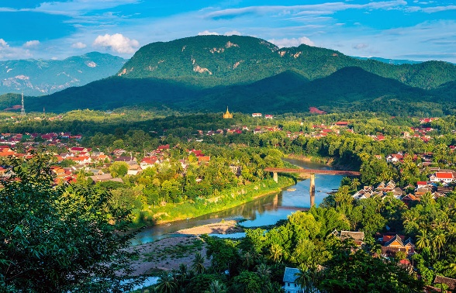
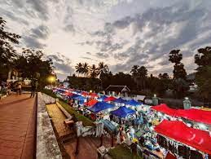
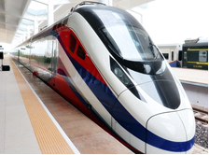

12.00 น. รับประทานอาหารเที่ยงที่ ร้านอาหารท้องถิ่น (1)
13.00 น. นำคณะเดินทางสู่ สถานีรถไฟความเร็วสูงนครหลวงเวียงจันทน์
15.55 น. ออกเดินทางสู่แขวง หลวงพระบาง โดยรถไฟความเร็วสูงขบวนที่ C84
18.16 น. เดินทางถึง สถานีรถไฟความเร็วสูงเมืองมรดกโดก แขวงหลวงพระบาง โดยมีรถรอรับคณะ
เดินทาง สู่ตัวเมืองนำคณะเข้าสู่ที่พัก โรงแรมระดับสามดาว หรือเทียบเท่า
19.00 น. รับประอาหารค่ำที่ ร้านอาหารท้องถิ่น (2)
20.00 น. นำคณะเที่ยวชม ตลาดกลางคืน โดยให้คณะเที่ยวชมแบบอิสระตามอัธยาศัย
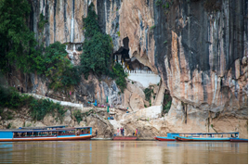
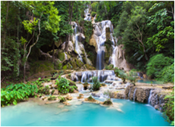
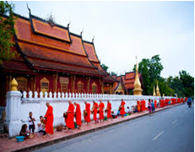

วันที่สองของการเดินทาง หลวงพระบาง

05.30 น. นำคณะ ตักบาตรข้าวเหนียว ตอนเช้า (ชุดตักบาตรข้าวเหนียวไม่ไม่รวมในรายการ) เป็นประเพณีส่วนหนึ่งของชีวิตของประชาชน สปป ลาว ซึ่งเป็นบรรยากาศที่น่าประทับใจ คู่มือของท่านจะมีการอธิบายการปฏิบัติตามประเพณีที่เคร่งครัดข้อบังคับที่เข้มงวด สัมผัสและรู้จักวัฒนธรรมท้องถิ่นของหลวงพระบางกับคนท้องถิ่นหลวงพระบาง
07.00 น. รับประทานอาหารเช้าที่ ห้องอาหารโรงแรม (3)
08.00 น. นำคณะเที่ยวชม พระธาตุพูสี อีกชื่อหนึ่งคือ พูสวง หรือ พูซวง ตั้งตระหง่านอยู่บนเขากลางเมืองซัว หรือหลวงพระบาง การได้เดินขึ้นไปบนยอดภูษีทำให้เห็นเมืองหลวงพระบางได้โดยรอบ และเห็นสายน้ำโขงยาวไปจนสุดสายตา เป็นที่กล่าวกันว่ามาหลวงพระบาง ถ้าไม่ได้ขึ้นพูสี ก็เท่ากับว่าไม่ได้มาถึงหลวงพระบาง
09.00 น. จากนั้นนำคณะเที่ยวชม ตาดกวางสี หรือ น้ำตกตาดกวางซี (Tat Kuang Si Waterfalls)
เป็นน้ำตกหินปูนขนาด 4 ชั้น ความสูงโดยรวมอยู่ที่ 75 เมตร ตั้งอยู่ห่างจาก เมืองหลวงพระบาง
สาธารณรัฐประชาธิปไตยประชาชนลาว ประมาณ 35 กิโลเมตร สายน้ำที่ไหลลดหลั่นลงมาตามผาหินปูน รวมกันจนกลายเป็นแอ่งน้ำสีเขียวมรกตด้านล่างทำให้เกิดเป็นทัศนียภาพที่งดงามจนถูกขนานนามว่าเป็น “น้ำตกที่สวยที่สุดในหลวงพระบาง” นอกจากนี้ความอุดมสมบูรณ์ของต้นไม้ใบหญ้ารอบด้านยังเสริมให้สภาพแวดล้อมของน้ำตกแห่งนี้ดูร่มรื่นและเย็นสบายมากยิ่งขึ้นอีกด้วยให้คณะเที่ยวชมแบบอิสระตามอัธยาศัย
12.00 น. รับประทานอาหารเที่ยงที่ ร้านอาหารท้องถิ่น (4)

13.00 น. จากนั้นนำคณะเที่ยวชม ถ้ำติ่ง ถ้ำติ่งมีลักษณะเป็นโพรงถ้ำ มีหินงอกหินย้อยเล็กๆน้อยๆ สวยงาม พอเข้าไปถึงบรรยากาศข้างในถ้ำเย็นมากก และมีส่วนที่ลึกเข้าไปเขาจะปิดไม่ให้เข้า พระพุทธรูปที่นี่มีหลายขนาดมีทั้งพระปางประทานพร พระยืน พระปางห้ามญาติ ในสมัยก่อน เป็นที่บวงสรวงดวงวิญญาณ ผีฟ้า ผีแถน เทวดาผาติ่งที่นี่ เพราะชาวลาวนั้นมีการนับถือผี เทวดา ผีฟ้า (ฟังแล้วเข้าถึงความขลังไปอีกก) ซึ่งเขาเชื่อว่าหินยอกหินย้อยในถ้ำก็คือที่สิงสถิตของดวงวิญญาณ ผีฟ้า ผีในน้ำและในถ้ำ ต่อมาเมื่อพุทธศาสนาได้เผยแพร่เข้ามาที่นี่ ควบคู่ไปกับความเชื่อดั้งเดิมที่นับถือผีสางเทวดา ในช่วง รัชสมัยของพระเจ้าโพธิสารราช (พ.ศ. 2063 - พ.ศ. 2090) ทรงใช้ถ้ำติ่งเป็นสถานที่ศักดิ์สิทธิ์ทางพุทธศาสนา ทรงประกาศให้ประชาชนยกเลิกนับถือผีมานับถือพระพุทธศาสนา เพราะพระองค์ทรงเลื่อมใสเป็นอย่างมาก และมีการค้นพบพระพุทธรูปที่สร้างขึ้นมีทั้งจากไม้และเงินและทองคำ ถ้ำติ่งก็เป็นแหล่งท่องเที่ยวหนึ่งที่ผู้แสวงทางพุทธศาสนาเดินทางมากราบไหว้ และเมื่อมากราบไหว้ก็นำพระพุทธรูปมาทิ้งไว้ จากแต่ก่อนมีประมาณ 2,500 องค์ จนปัจจุบันมีเป็น 4,000 กว่าองค์ นับตั้งแต่นั้นถ้ำติ่งก็เป็นสถานที่ศักดิ์สิทธิ์ ที่เจ้ามหาชีวิตแห่งหลวงพระบางต้องเดินทางมาสักการะบูชาพระพุทธรูปในถ้ำ รวมไปถึงการสรงน้ำพระในพิธีสำคัญๆ
15.00 น. จากนั้นเดินทางกลับตัวเมืองหลวงพระบาง โดยล่องเรือ
18.00 น. รับประทานอาหารเย็นที่ ร้านอาหารท้องถิ่น (5)
19.00 น. ให้คณะพักผ่อนตามอัธยาศัย

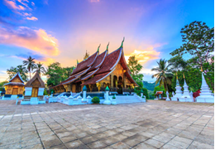
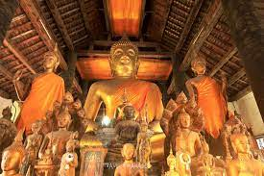
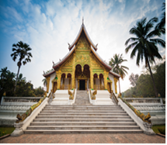

วันที่สามของการเดินทาง หลวงพระบาง-นครหลวงเวียงจันทน์-หนองคาย
07.00 น. รับประทานอาหารเช้าที่ ห้องอาหารโรงแรม (6)
08.00 น. เช็คเอาท์ออกจากโรงแรม นำคณะเที่ยวชม พระราชวังหลวงพระบาง เป็นวังที่เจ้ามหา ชีวิตศรีสว่างวงศ์ ทรงประทับอยู่ที่นี่จนสิ้นพระชนม์ เมื่อมีการเปลี่ยนแปลงการปกครอง เมื่อปี พ.ศ.2518 พระราชวังก็ได้ถูกเปลี่ยนเป็นพิพิธภัณฑ์ ประกอบด้วย หอฟังธรรมห้องรับแขกของ พระเจ้ามหาชีวิตและพระมเหสี ห้องท้องพระโรง ทางด้านหลังก็เป็นพระตำหนักซึ่งมีเครื่องใช้ไม้ สอยต่างๆ จัดเก็บไว้เป็นระเบียบ เรียบง่าย
จากนั้นเที่ยวชม วัดเชียงทอง เป็นวัดหลวงคู่บ้านคู่เมืองหลวงพระบาง สร้างขึ้นในสมัยพระเจ้า ไชยเชษฐาธิราชก่อนที่จะย้ายเมืองหลวงไปเวียงจันทน์ และยังได้รับการอุปถัมภ์จากเจ้ามหา ชีวิตศรีสว่างวงศ์ และเจ้าชีวิตศรีสว่างวงศ์วัฒนา กษัตริย์สองพระองค์สุดท้ายของลาว บริเวณ ที่ตั้งของวัดอยู่ทางทิศตะวันออกเฉียงเหนือของตัวเมืองหลวงพระบาง ใกล้บริเวณที่แม่น้ำคาน ไหลมาบรรจบกันกับแม่น้ำโขง มีพระอุโบสถ หรือภาษาลาวเรียกว่า “สิม” เป็นหลังไม่ใหญ่โต นัก หลังคาพระอุโบสถแอ่นโค้งและลาดต่ำลงมาก ซ้อนกันอยู่ 3 ชั้น เป็นศิลปะแบบหลวงพระ บาง ส่วนกลางมีช่อฟ้า ประกอบด้วย 17 ช่อ
จากนั้น นำท่านชม วัดวิชุนราช สร้างขึ้นในสมัยพระเจ้าวิชุนราช ในปี พ.ศ.2046 สร้างขึ้นเพื่อ เป็นที่ประดิษฐานพระบาง ซึ่งอาราธนามาจากเมืองเวียงคำ มีเจดีย์ปทุมหรือพระธาตุดอกบัว ใหญ่ วัดนี้มีพระธาตุเจดีย์องค์ใหญ่รูปทรงคล้ายแตงโมผ่าครึ่ง ทำให้ชาวลาวเรียกกันว่า พระ ธาตุหมากโม เป็นทรงโอคว่ำ ยอดพระธาตุลักษณะ คล้ายรัศมีแบบเปลวไฟของพระพุทธรูป แบบลังกาหรือสุโขทัย
12.00 น. รับประทานอาหารกลางวันที่ ร้านอาหารท้องถิ่น (7)
13.00 น. ออกเดินทางไปยัง สถานีรถไฟความเร็วสูงหลวงพระบาง
14.49 น. ออกเดินทางสู่ เมืองนครหลวงเวียงจันทน์
16.34 น. คณะเดินทางถึง สถานีรถไฟความเร็วสูงเมืองนครหลวงเวียงจันทน์
16.40 น. ออกเดินทางสู่ ด่านลาว
17.40 น. เดินทางถึง ด่านลาว จากนั้นทำพิธีการต่างๆ ในด่านลาวผ่านพิธีการตรวจคนออกเมืองหลังจาก คณะดำเนินเอกสารเสร็จเรียบร้อย เดินทางด่านไทยผ่านพิธีการตรวจคนเข้าเมืองเรียบร้อย ถึง จังหวัดหวัดหนองคายโดยสวัสดิภาพ

***โปรแกรมนี้ทางบริษัทขอสงวนสิทธิ์***
***อาจมีการปรับเปลี่ยนหรือเปลี่ยนแปลงได้ตามความเหมาะสม***

อัตราค่าบริการ

จำนวน 4 ท่าน ราคาท่านละ 13,900 บาท
จำนวน 6 ท่าน ราคาท่านละ 12,400 บาท
จำนวน 8 ท่าน ราคาท่านละ 10,900 บาท
จำนวน 20 ท่าน ขึ้นไป ราคาท่านละ 9,900 บาท
จำนวน 30 ท่าน ขึ้นไป ราคาท่านละ 9,000 บาท

